Vízellátási zónák illetékesség beállítása

Menüpont: Ivóvíz/Vízellátási zónák
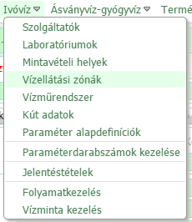

Feladat:
Be kell állítani a „Felügyeleti szempontból illetékes hatóság” és „Területi szempontból illetékes hatóság” értékeit.

A „Szolgáltató” értékét is be kell állítani, de ezt majd csak a szolgáltatói regisztráció után lehet megtenni.

A mezők közvetlenül nem szerkeszthetők, de az egyszerű beállíthatóság biztosítására a szerkesztő felületen funkciógombok segítségével el lehet végezni a beállítását.
A felhasználóhoz tartozó szervezeti egységet állítja be a rendszer.

- Ki kell keresni a vízellátási zónákat, amik a saját illetékesség alá tartoznak
  - ezt legegyszerűbb a kereső felületen a „Név” mezőbe gépelve a megfelelő név, vagy névtöredéket lehet megtenni

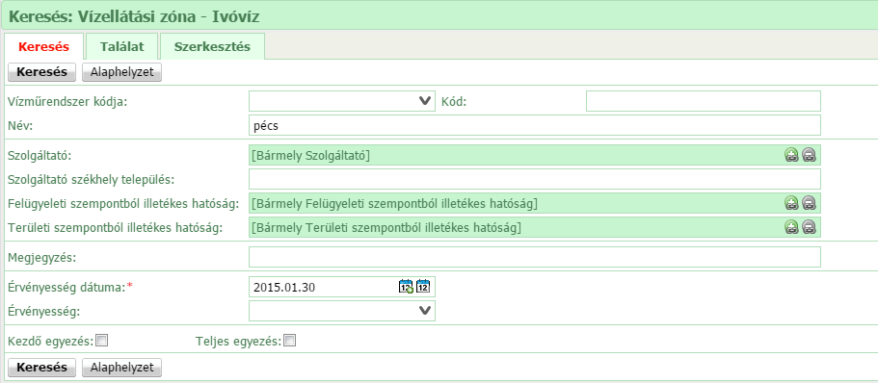
- A találati táblázatban egy sort ki kell választani

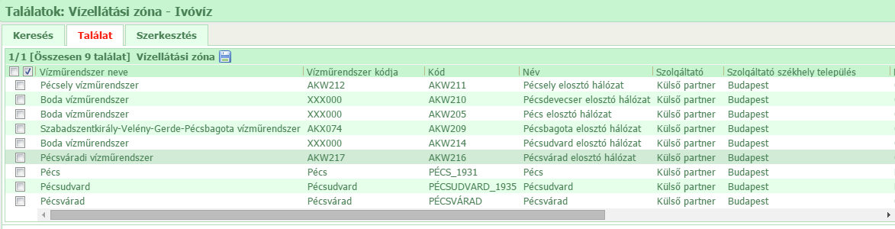

- A megjelenő szerkesztő felületen a gombsoron meg nyomni a:
  - gombot, hogy a saját illetékességet beállítsuk (külön „Mentés” gomb megnyomása nem szükséges, a rendszer azonnal ment)
A „saját illetékesség” az ivóvíz minőségi követelményeiről és az ellenőrzés rendjéről szóló 201/2001. (X. 25.) Korm. rendelet 2/A §. szerinti illetékesség.

  - gombot, hogy a saját területi illetékességet beállítsuk (külön „Mentés” gomb megnyomása nem szükséges, a rendszer azonnal ment)
A „saját területi illetékesség” az NSZSZ esetén az adott megyében lévő vízellátási zónák megadása, ennek lényege, hogy az NSZSZ nyomon követhesse a vízminőséget az egész megyében, azokban a zónákban is, amelyeket a Korm. rendelet 2/A §. alapján nem ő felügyel.
A „saját területi illetékesség” a JNI esetén az adott településeken lévő vízellátási zónák megadása, ennek lényege, hogy a JNI nyomon követhesse a vízminőséget a járás területén lévő településeken, azokban a zónákban is, amelyeket a Korm. rendelet 2/A §. alapján nem ő felügyel.

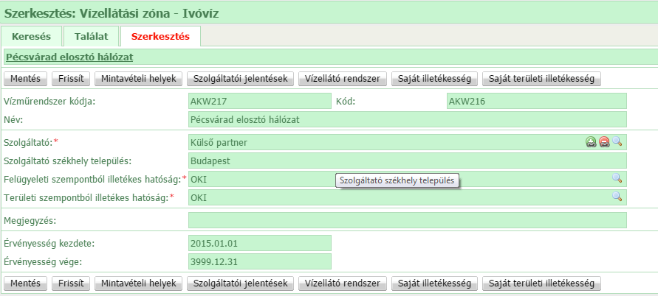

- Amennyiben véletlenül hibásan lett beállítva az illetékesség (tehát olyan zónánál is beállításra került az illetékesség, ami más területhez tartozik), akkor a beállítás visszavonásához meg kell nyomni az
gombot. Ennek hatására visszakerül az illetékesség (menteni nem kell, a rendszer azonnal ment), és más felhasználó ismét magához állíthatja.

Mintavételi helyek beállítása

Menüpont: Ivóvíz/Mintavételi helyek
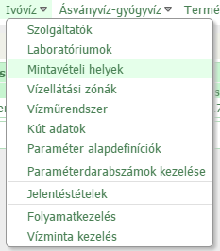

Feladat

A mintavételi helyeket a vízellátási zónák illetékességi beállítása után át kell nézni, hogy:
- megvannak-e a mintavételi helyek (darabszám)
- jók-e a beállított migrált adatok

Azoknál a mintavételi helyeknél, amelyek 2015-ben is érvényesek, be kell állítani a 2015.01.01-től érvényes vízellátási zónákat.

A 2015.01.01-től érvényes zónák kódja az OVF-es települési elosztóhálózat kódjával egyezik meg. A megnevezésben is mindig szerepel az „elosztó hálózat” (pl. Aba elosztó hálózat (AKQ172))

A migrálásákor meghatározott, és a mintavételi helyeknél jelenleg beállított zónák a település név alapján lettek létrehozva.

- Ki kell keresni a már rendszerben lévő mintavételi helyeket, amiknek át kell állítani a 2015-től érvényes zónáját.
  - ezt legegyszerűbben a kereső felületen a „mintavételi hely kód”, „megnevezés”, „Vízellátási zóna” mezőkre szűréssel lehet megtenni.

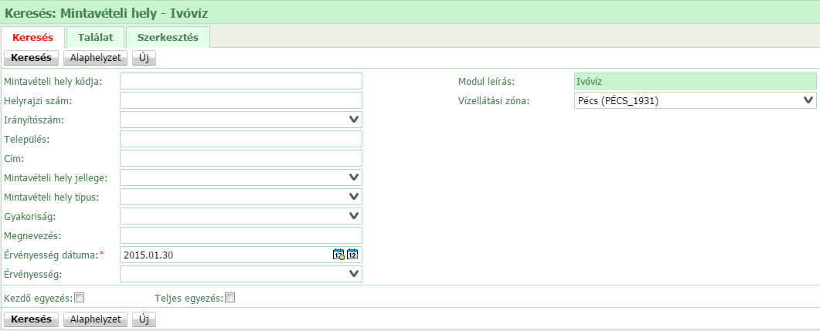

- A találati táblázatban egy sort ki kell választani

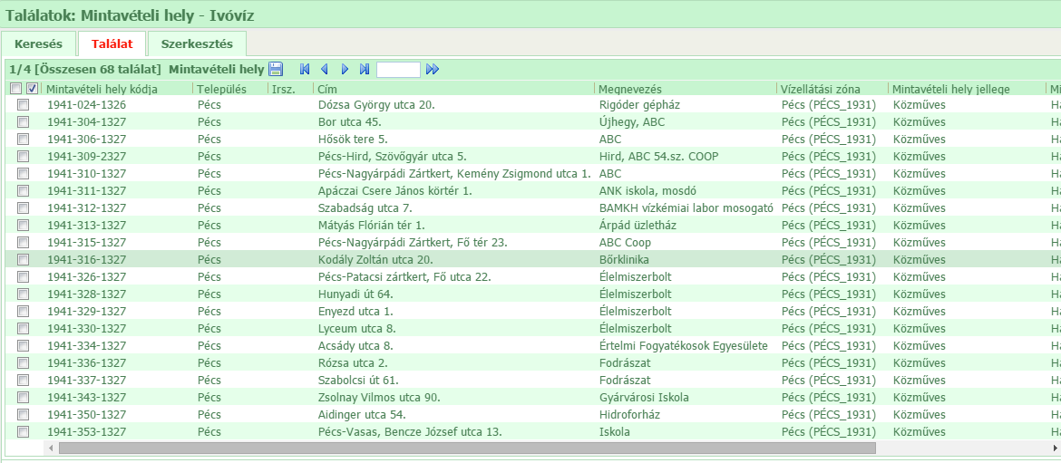

- A megjelenő szerkesztő felületen
  - Érvényesség kezdetét be kell állítani: 2015.01.01-re
  - Ki kell választani a 2015-ben érvényes vízellátási zónát. (névben szerepel „elosztó hálózat”)
  - El kell menteni az adatlapot a „Mentés” gombra kattintással.

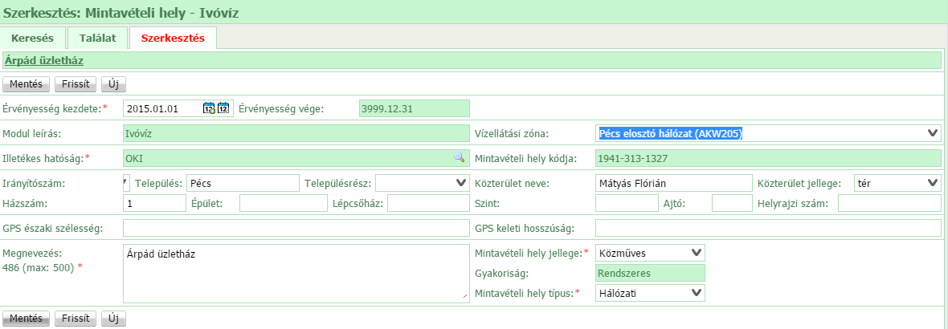
Az új (2015-ös) mintavételi helyeket fel kell venni, érvényesség kezdetének 2015.01.01-et kell beállítani.

